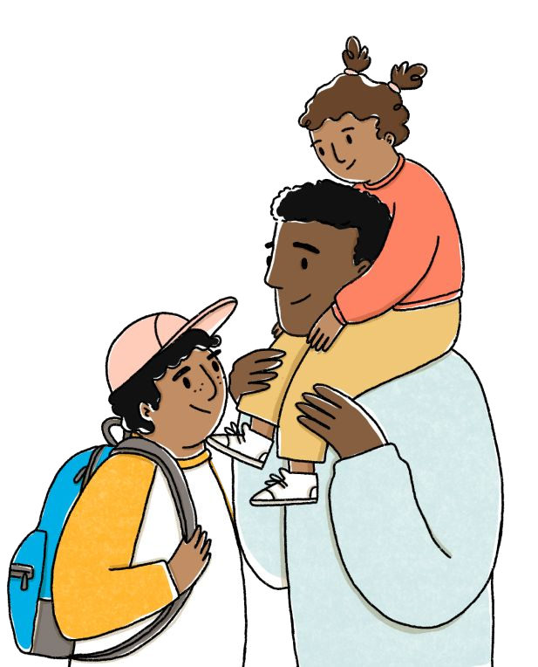
Usted podría ser elegible aún si tiene ingresos bajos o no tiene ingresos o si no suele declarar impuestos. Más personas son elegibles para recibir este dinero que en otros años. Regístrese si aún no ha presentado una declaración de im Families can be directed to getctc.org/VAschools to sign up.
¡Es fácil de solicitar!
Regístrese antes del 15 de noviembre con un simple formulario en:
GetCTC.org

¿Este dinero cuenta como ingreso para los beneficios que recibo?
¿Cómo obtengo este dinero?
Este dinero
no
cuenta como ingreso para la mayoría de los beneficios, como SNAP, WIC, TANF, Medicaid,

CHIP, SSI, y la mayoría de los tipos de viviendas públicas y subsidiadas. Puede tener los pagos de

impuestos y aún obtener estos beneficios.

GetCTC.org is a non-profit service built by Code for America.
¡Aún hay tiempo para obtener su Crédito Tributario
por Hijos, estímulo y otro dinero federal!
¡Solicítelo aún si no tiene ingresos o tiene bajos ingresos y no
suele presentar impuestos!
¿Qué podría obtener?
●
Hasta
$3,600 por hijo
con el Crédito Tributario por
Hijos de 2021
●
Cualquier Pago Estímulo perdido para usted y sus
hijos/dependientes -
hasta $1,400 por persona
●
Otros pagos si tuvo ingresos el año pasado
¿Soy elegible?
Regístrese antes del 15 de noviembre:

Families can be directed to getctc.org/VAschools to sign up.
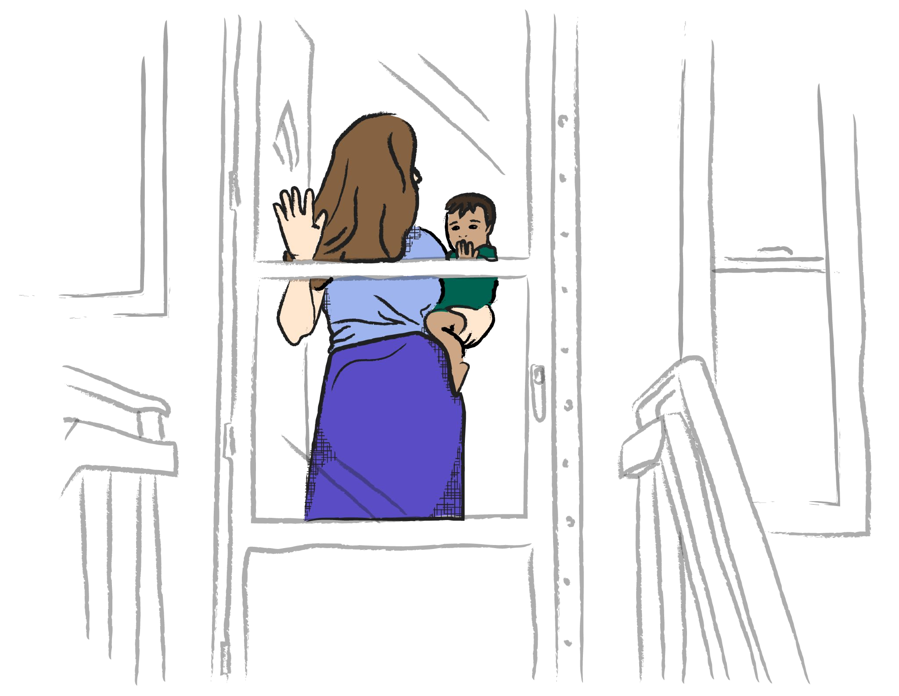
>
¿Qué sucede si soy inmigrante?
Incluso si NO tiene un Número de Seguro Social, puede recibir pagos por sus hijos que tienen Números de
Seguro Social. Según la ley actual, recibir el Crédito Tributario por Hijos u otros créditos tributarios no afectará
su estatus migratorio, su capacidad para obtener una Tarjeta Verde o sus planes de inmigración futuros.

¿Tuvo un hijo en
2020
o 2021?
¡Debería registrarse!
¿Recibió dinero mensual del IRS en 2021 por sus hijos
(
$250 o $300 por mes por hijo)?
Esa fue solo la primera
parte de su dinero. Tiene que volver a registrarse en 2022
para obtener el resto de su dinero.
Regístrese antes del 15 de noviembre:

GetCTC.org
GetCTC.org is a non-profit service built by Code for America.
Regístrese antes del 15 de noviembre:
Families can be directed to getctc.org/VAschools to sign up.

